News +++ PCIM
Nürnberg, 09. – 11. Juni 2026
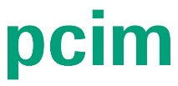

PCIM 2026 setzte neue Impulse: Künstliche Intelligenz als Treiber der Leistungselektronik
Stuttgart, 11.06.2026. Die PCIM Expo & Conference 2026 ist nach drei erfolgreichen Veranstaltungstagen zu Ende gegangen und hat erneut ihre Rolle als internationaler Hotspot der Leistungselektronik unter Beweis gestellt. Die Expo brachte vom 09. bis 11. Juni die globale Community in Nürnberg zusammen und setzte klare Impulse für die Zukunft der Branche. Ein zentraler Fokus lag auf künstlicher Intelligenz, die für die Leistungselektronik Entwicklungswerkzeug und Wachstumsmotor zugleich bedeutet.
Mit 650 Ausstellern aus 27 Ländern, mehr als 120 Neuausstellern sowie einem internationalen Anteil von über 60 Prozent, zeigte sich die PCIM erneut als dynamischer Branchentreffpunkt entlang der gesamten Wertschöpfungskette.
„Die PCIM Expo zählt für uns zu den wichtigsten Plattformen weltweit, da sie wie keine andere Messe konsequent auf Leistungselektronik ausgerichtet ist. Dieser dezidierte Themenfokus ermöglicht einen hochqualifizierten Austausch unter Expert*innen und ein tiefgehendes Eintauchen in die aktuellen Themen der Branche. Die daraus resultierende inhaltliche Tiefe und fachliche Qualität machen die PCIM für uns zu einer herausragenden und unverzichtbaren Veranstaltung,“ betont Jörg Schulze, Institutsleitung, Fraunhofer IISB.
James Willford, Head of Business Development bei Semikron Danfoss bekräftig ebenso: „Die PCIM steht für Leistungselektronik! Für unser Unternehmen ist sie die bedeutendste Veranstaltung weltweit. Ich würde sogar sagen, dass die Messe die Zukunft der Leistungselektronik prägt: Sie stattet Ingenieur*innen und Führungskräfte von heute mit den entscheidenden Bausteinen aus, die die Leistungselektroniksysteme von morgen entstehen lassen.“
Auch die Mesago Messe Frankfurt als Veranstalterin zieht eine positive Bilanz:
„Die PCIM 2026 hat einmal mehr unterstrichen, wie lebendig und innovationsgetrieben die Leistungselektronik ist. Die neuen Formate und inhaltlichen Schwerpunkte – insbesondere rund um KI und Datenzentren – sind auf große Resonanz gestoßen. Das bestärkt uns darin, die PCIM kontinuierlich weiterzuentwickeln. Dabei immer im Blick: die konkreten Bedürfnisse der Branche“, erklärte Lisette Hausser, Vice President PCIM Expo & Conference.

Rekordprogramm: PCIM Conference setzte neue Maßstäbe
Mit 500 Vorträgen und Posterpräsentationen zu neuesten Forschungsthemen erhielten 960 Teilnehmende parallel zur Expo einen tiefen Einblick in die Welt der Leistungselektronik. Auch hier stand das Thema Künstliche Intelligenz im Mittelpunkt – unter anderem mit der Keynote „AI Meets Power Electronics: Are we there yet?“ sowie Special Sessions zu AI-Anwendungen und Data-Center-Technologien.
Mit zahlreichen Erstveröffentlichungen aus Industrie und Wissenschaft zeigte sich die PCIM Conference als zentrale Plattform für Wissenstransfer innerhalb der Branche. Bereits im Vorfeld der Expo lieferten die PCIM Seminars praxisnahes Fachwissen über die gesamte technologische Bandbreite hinweg:
„Die PCIM Conference bietet einen einzigartigen Überblick darüber, wie die verschiedenen Teilbereiche der Leistungselektronik miteinander interagieren. Sie ist eine hervorragende Plattform, um Ideen zu präsentieren, wertvolles Feedback zu erhalten und Einblicke in die neuesten Entwicklungen aus Forschung und Industrie zu gewinnen. Das macht sie meiner Meinung nach zur führenden europäischen Konferenz an der Schnittstelle zwischen Wissenschaft und Industrie“, kommentiert Matthew Appleby, Universität Bristol, Gewinner des Best Paper Award und Referent auf der PCIM Conference 2026.

Auch Teilnehmende zeigten sich überzeugt:
„Das Besondere waren für mich die praxisnahen Vorträge. Viele Inhalte lassen sich direkt auf aktuelle Herausforderungen in meinen Arbeitsalltag übertragen“, hob Dr. Sinan Zengin, Konferenzteilnehmer, GE Grid GmbH hervor.

Erfolgreiche Premiere: Neue Stage begeisterte das Publikum
Das Vortragsprogramm wurde durch die neu geschaffene AI & Data Centers Stage ergänzt. Sie erweitert das bestehende Angebot der Exhibitor, Technology sowie der E-Mobility & Energy Storage Stage. Damit rücken zwei der derzeit bedeutendsten Entwicklungen der Leistungselektronik gezielt in den Vordergrund.
„Die neue AI & Data Centers Stage war für mich eines der Highlights der diesjährigen PCIM. Sie zeigte sehr klar, wie stark Künstliche Intelligenz und Leistungselektronik zusammenwachsen und welche konkreten Anwendungen bereits heute möglich sind“, unterstrich Keinosuke Muraji, ROHM Semiconductor.
Alle Stages boten Interessierten ein breites Spektrum an Fachvorträgen und Diskussionsformaten. Hier wurden aktuelle technologische Fortschritte, innovative Lösungsansätze und konkrete Anwendungsbeispiele praxisnah vermittelt. Die einzelnen Bühnen setzten mit ihren unterschiedlichen Schwerpunkten einen strukturierten Überblick über zentrale Entwicklungen der Branche.

Ausblick
Eine ausführliche Analyse der Veranstaltung mit relevanten Zahlen, Daten und Fakten wird voraussichtlich im Juli zur Verfügung stehen.

365 Tage PCIM: Wissen und Vernetzung das ganze Jahr
Mit dem PCIM – Hub for Power Electronics wird der fachliche Austausch über die Veranstaltung hinaus ganzjährig fortgeführt. Die Plattform bündelt digitale Formate und Networking-Angebote und bietet der internationalen Community kontinuierlichen Zugang zu aktuellen Trends, Technologien und Lösungen. Formate wie das PCIM Magazine, die PCIM After Work Events und die PCIM News Platform stärken dabei den globalen Dialog und fördern Innovationen innerhalb der Branche. Weitere Informationen zum PCIM – Hub for Power Electronics sind online verfügbar.

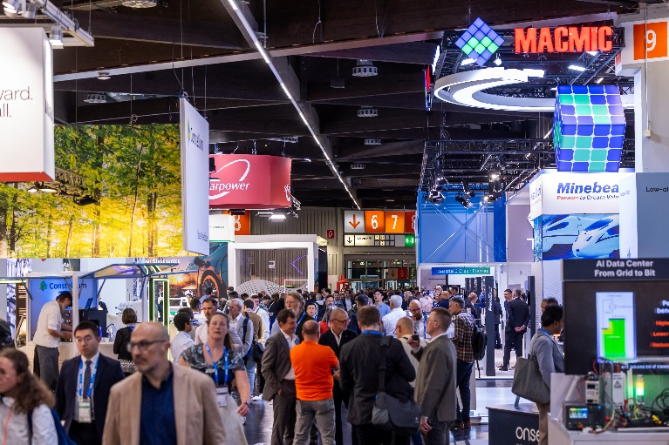
Copyright: Mesago Messe Frankfurt GmbH / Arturo Rivas Gonzalez

PCIM
Internationale Fachmesse und Konferenz für Leistungselektronik, Intelligente Antriebstechnik, Erneuerbare Energien und Energiemanagement
The PCIM findet statt vom 11 – 13. Mai 2027.

Presseinformation und Fotomaterial:
Presse - PCIM

Links zu den Webseiten:
PCIM – das Event für Leistungselektronik
https://www.facebook.com/pcim/
https://www.linkedin.com/showcase/pcim/

Ihr Kontakt:
Lisette Hausser
Telefon: +49 711 61946-85
Lisette.Hausser@mesago.com
Mesago Messe Frankfurt GmbH
Rotebühlstraße 83 -85
70178 Stuttgart
www.mesago.com

Hintergrundinformation Mesago Messe Frankfurt GmbH
Die Mesago Messe Frankfurt GmbH ist seit 1982 auf B2B-Formate zu speziellen Technologie-Themen fokussiert. Ursprünglich aus dem Messe- und Kongresssektor hervorgegangen, bietet das Unternehmen durch konsequente Weiterentwicklung seines Portfolios heute weit mehr als die international etablierten Technologie-Events. Mesago vernetzt durch innovative Plattformen führende Akteure weltweit in Form branchenspezifischer Technology Hubs – rund um die Uhr, 365 Tage im Jahr. Diese Hubs umfassen neben der klassischen Expo und Konferenz sowohl digitale Events, vertiefende Wissensformate als auch umfassende Services, die gezielt auf die Bedürfnisse der einzelnen Branchen zugeschnitten sind.
So entsteht durch einen ganzjährigen Content-Fluss ein dynamischer Raum für Informationsaustausch und technologische Innovationen. Mit Blick auf die sich ständig wandelnden Bedürfnisse der Communities schafft Mesago durch zukunftsfähige Formate ideale Bedingungen – vor allem, um ein noch effizienteres Netzwerk rund um den Globus zu kreieren und stets auf dem aktuellen Stand der Entwicklungen zu sein. Ganz nach dem Unternehmens-Claim: “Connecting bright minds”.
Als Teil der Messe Frankfurt Group beschäftigt Mesago am Hauptsitz in Stuttgart rund 170 Mitarbeitende. (mesago.com)

Hintergrundinformationen Messe Frankfurt
www.messefrankfurt.com/hintergrundinformation

Nachhaltigkeit Messe Frankfurt
www.messefrankfurt.com/sustainability-information

